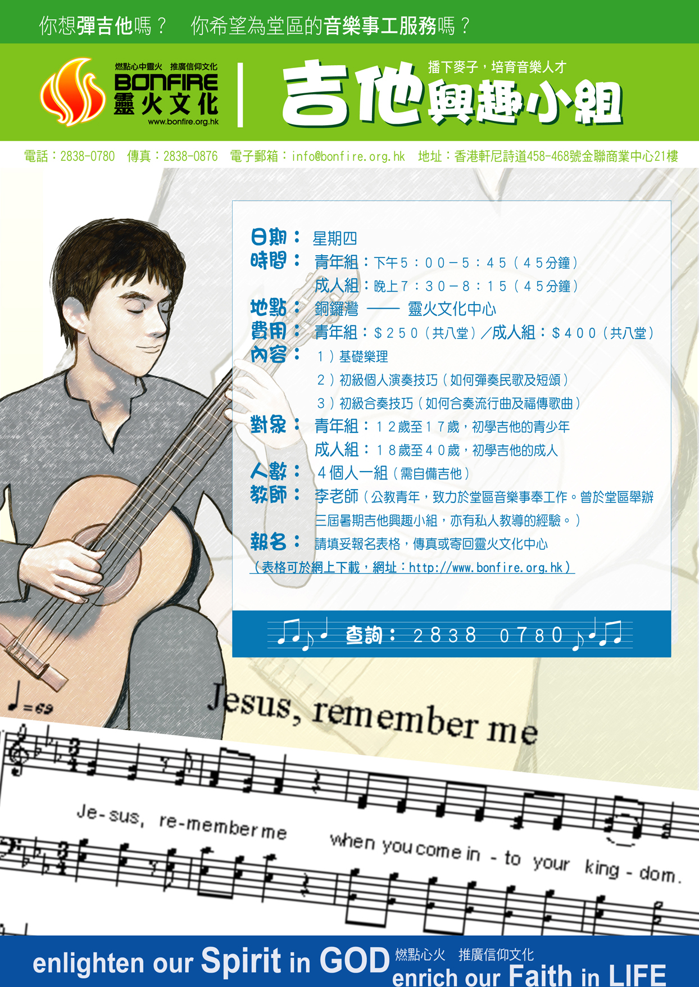

吉他興趣小組報名

姓名：______________________稱呼：________________________
電話：______________________email：________________________
堂區：______________________興趣：________________________
班別：（青年組／成人組） 其他查詢：＿＿＿＿＿＿＿＿＿＿＿＿
從那裡知道我們？＿＿＿＿＿＿＿＿＿＿＿＿＿＿＿＿＿＿＿＿＿

